在线考试系统需求说明书

目录

在线考试系统需求说明书 1

1引言 2

2任务概述 2

3.需求规定 3

3.1对功能的规定 3

3.2对数据的要求 7

3.3 对性能的规定 10

3.4对故障处理的要求 11

4运行环境规定 13

4.1设备 13

4.2支持软件 13

4.3接口 13

4.4控制 13

## 1引言

1.1编写目的

在线考试系统意在方便考试过程，实现学生在线考试，教师在线批改，并且允许管理员管理试卷、题库。通过这个文档的书写能够明确以后项目的进度与规划，组织软件的开发与测试。

预期读者：教师、同学

1.2项目背景

开发软件名称：在线考试系统

项目任务提出者：邹老师

项目开发者：同学们

用户：自定义管理员、自定义学生

项目与其他软件：系统关系

本项目采用spring boot框架，是建立在Windows 10系统以数据库和IDEA为开发软件的WEB应用。

## 2任务概述

2.1目标

在线考试系统是为了方便学生考试，老师批改的在线系统，减少工作强度，节省不必要的成本，同时为学生营造一个良好的学习环境。

2.2运行环境

MySql、Java jdk、IDEA、Tomcat、Maven

2.3条件限制

系统运行寿命最小值：3年

开发期限：30天

经费限制：没有经费

硬件限制：人员之间版本号不同

开发人员：开发人员经验不足

## 3.需求规定

### 3.1对功能的规定

#### 3.1.1功能需求

该系统主要分为四大功能：用户信息管理、题库管理、线上创建考试参与考试、信息查询。

在线考试系统的总目标是：在计算机网络，数据库和先进的开发平台上，利用现有的软件，配置一定的硬件，开发一个具有开放体系结构的、易扩充的、易维护的、具有良好人机交互界面的在线考试系统，通过使用本系统节约人力，财力，提高考试效率及教学效率；

该系统按登录用户的权限不同分为：管理员模块、教师模块、学生模块三个部分，通过三个角色之间的相互协作完成系统的功能。如下图：

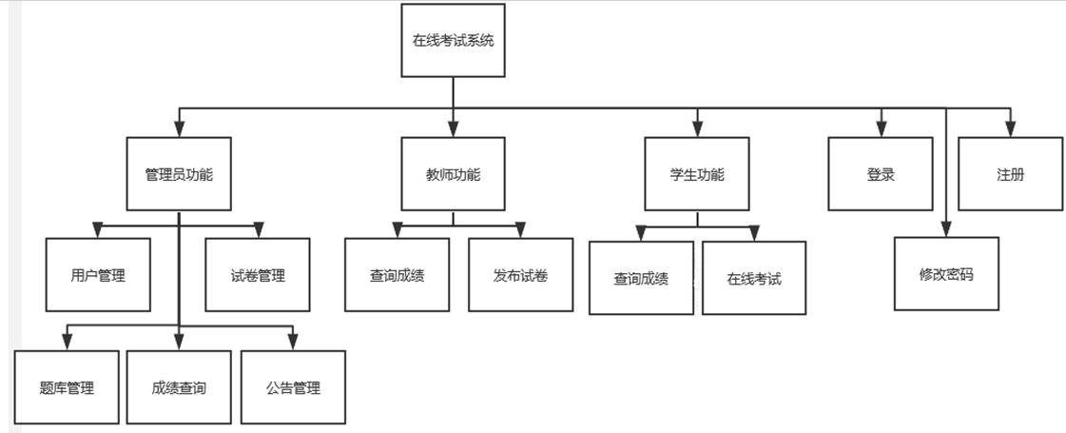

#### 3.1.2 功能需求点列表

根据所划分的功能模块，得出下面的不同模块的功能需求点列表：

**管理员模块**

|  |  |  |  |  |
| --- | --- | --- | --- | --- |
| 功能名称 | 功能描述 | 输入 | 输出 | 系统响应 |
| 用户信息管理 | 管理员可以查看和修改所有数据信息 | 查看和修改的数据信息 | 对应信息或修改成功的提示 | 2s |
| 用户权限管理 | 管理员可以更改已有用户的权限 | 需要修改的权限信息 | 修改成功或者失败的提示 | 2s |

**教师模块**

|  |  |  |  |  |
| --- | --- | --- | --- | --- |
| 功能名称 | 功能描述 | 输入 | 输出 | 系统响应 |
| 题库管理 | 教师可以上传题目到题库并对题库中的题目进行修改 | 相关的题目信息 | 操作成功或者失败的提示 | 2s |
| 考卷管理 | 教师可以创建考卷并添加相应考题 | 考卷的相关信息 | 操作成功或者失败的提示 | 2s |
| 考试管理 | 教师可以创建考卷并对学生考卷进行评卷 | 对应考卷对应考题的分数 |  | 1s |
| 成绩查询 | 在学生提交答案之后，可查询对应科目成绩 | 对应考卷的信息 | 对应客观题的分数 | 3s |

**学生模块**

|  |  |  |  |  |
| --- | --- | --- | --- | --- |
| 功能名称 | 功能描述 | 输入 | 输出 | 系统响应 |
| 个人信息管理 | 学生可以查看修改自己的个人信息 | 查看和修改的数据信息 | 对应信息或修改成功的提示 | 1s |
| 参加考试 | 学生可以参加教师开始的考试 | 学生考卷的信息 |  | 3s |
| 成绩查询 | 在学生用户提交答案之后，可查询对应科目成绩 | 对应考卷的信息 | 对应客观题的分数 | 3s |

#### 3.1.3 用户管理数据流概要图

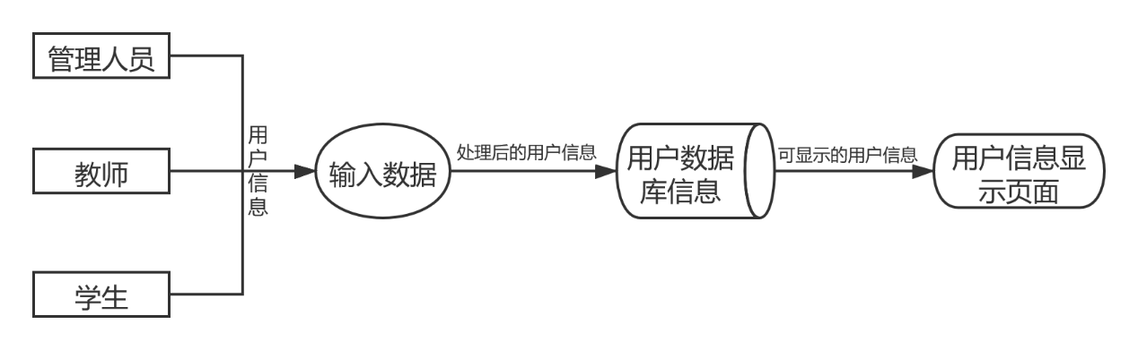

#### 3.1.4 出卷数据流图

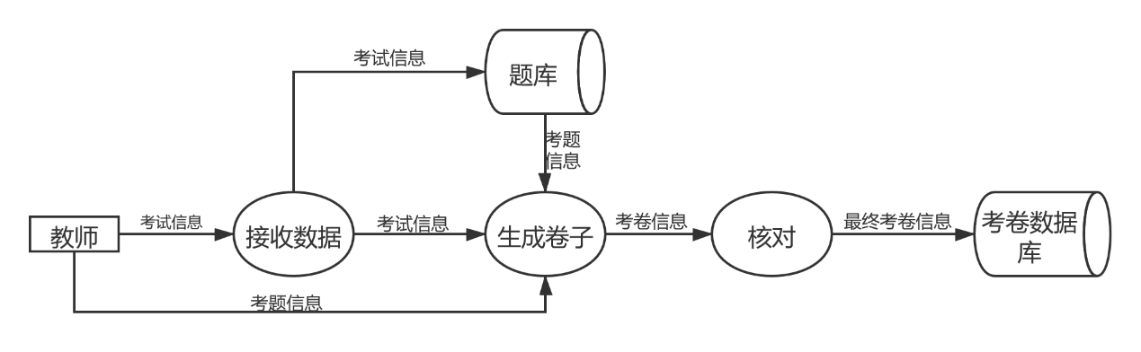

#### 3.1.5 答题数据流图

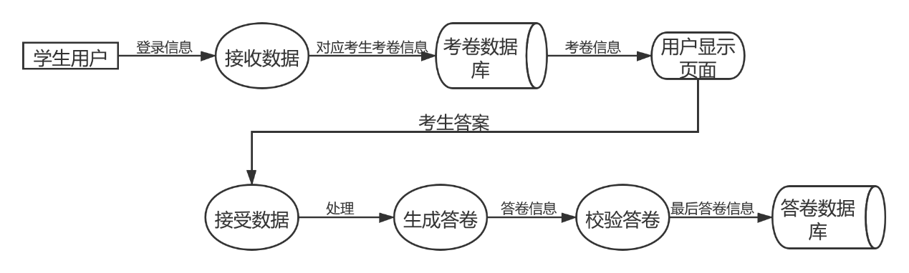

#### 3.1.6 判卷数据流图

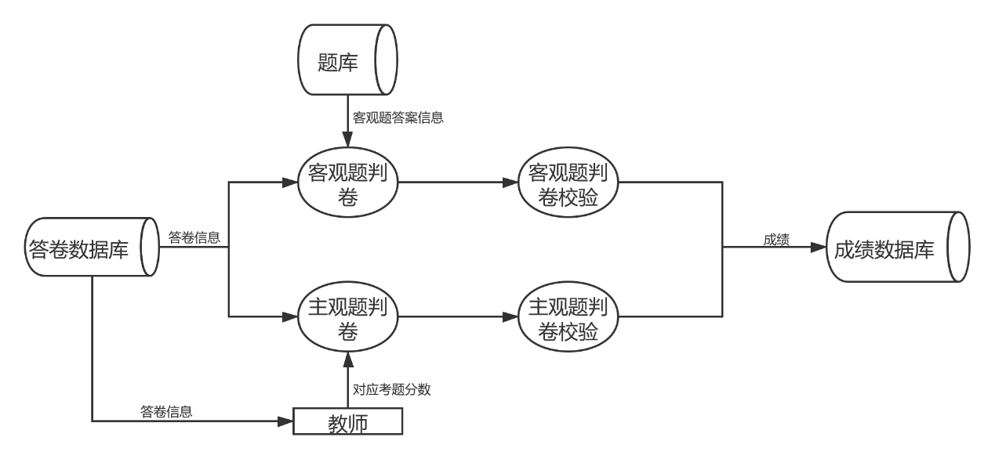

#### 3.1.7 题库管理数据流图

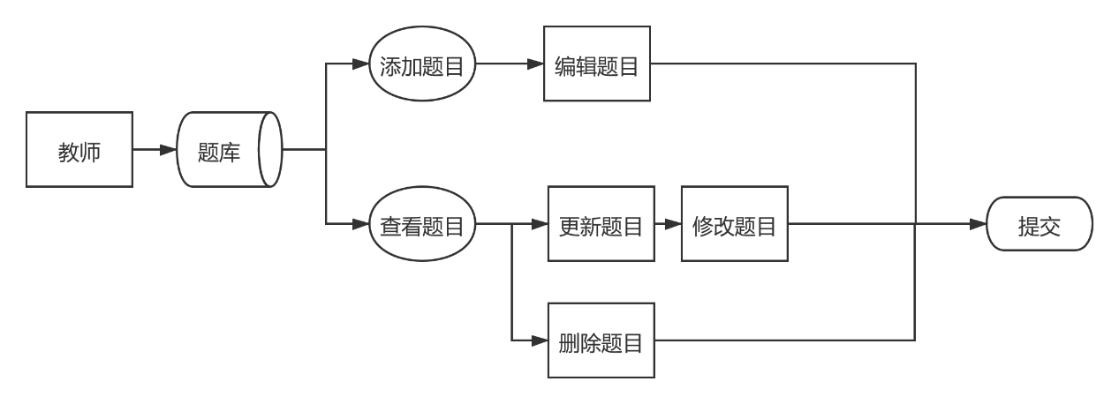

### 3.2对数据的要求

#### 3.2.1 实体图

①．学生实体：

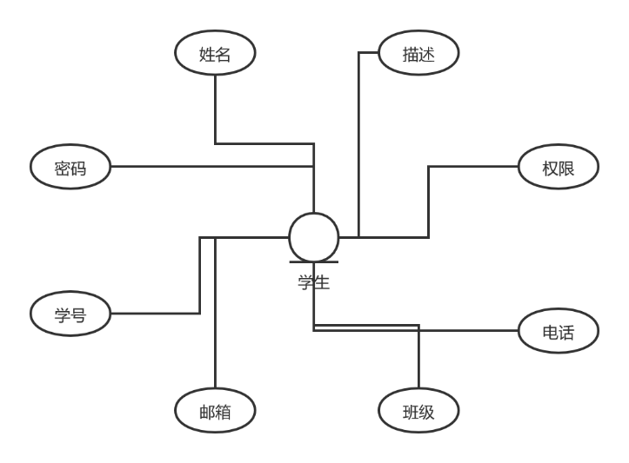

②教师实体

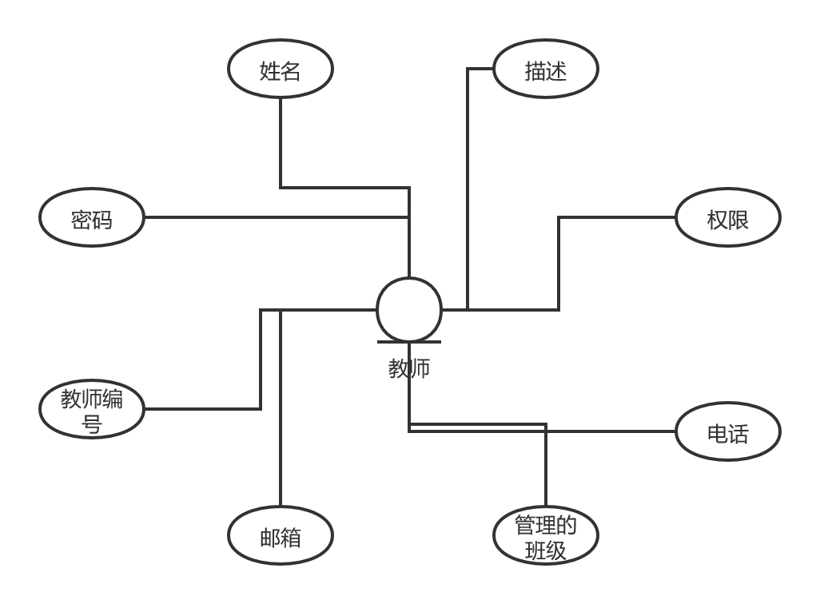

③试卷实体

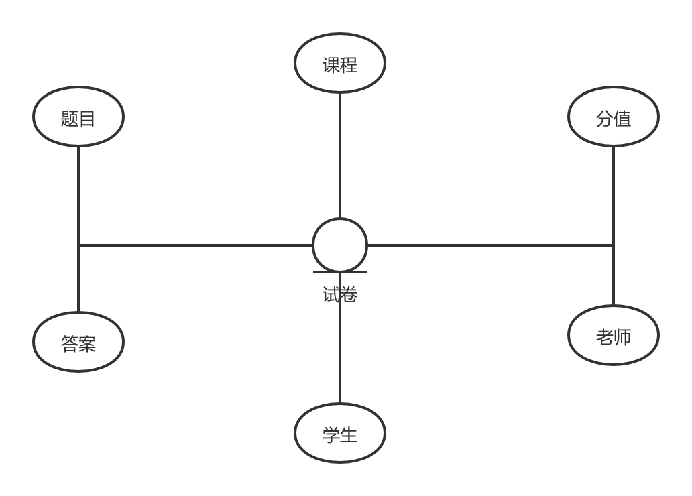

④试题实体

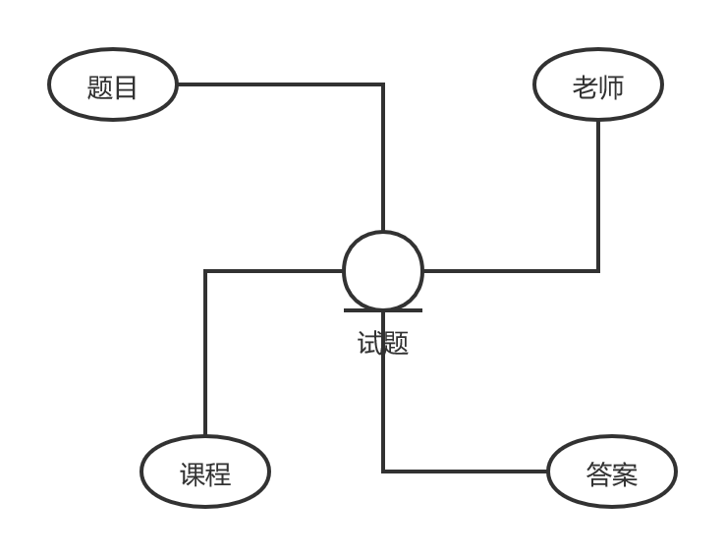

#### 3.2.2 数据字典

系统中的数据元素：

名字：管理员

描述：管理所有用户题库基本信息的人员

定义：管理员 = 姓名 + 权限等级等等

名字：教师

描述：学校中负责提供试题，组织考试，给出考生主观题得分的人员

定义：教师 = 姓名 + 权限等级 + 所属班级 + 原创试题 等等

名字：考生

描述：学校中考试面向的对象

定义：考生 = 姓名 + 学号 + 所属班级 + 考试成绩 等等

名字：试题

描述：可以组成考试的题目

定义：试题 = 题目内容 + 分类 + 题型 + 分值 等等

位置：存储于在线考试系统服务器端

名字：考试

描述：由教务人员组织、由试题组成的测试

定义：考试 = 考试时间 + 考试题目 + 考试名称 + 面向的考生 等等

位置：存储于在线考试系统服务器端，考试时传输到考生用户端进行做答

### 3.3 对性能的规定

#### 3.3.1精度

##### （1）数据录入和处理的准确性和实时性

数据的输入是否准确是数据处理的前提，错误的输入会导致系统输出的不正确和不可用，从而使系统的工作失去意义。数据的输入来源是手工输入和form表格数据提交给后台。手工输入要通过系统界面上的安排系统具有容错性，并且对操作人员要进行系统的培训。form表格数据的传入经JavaScript处理分装后在后台解析接收数据。

在系统中，数据的输入往往是大量的，因此系统要有一定的处理能力，以保证迅速的处理数据。

##### （2）数据的一致性与完整性

由于系统的数据是共享的，对于不同的学生来说，同一课程的题库和考试信息及试题内容是一样的。所以如何保证这些数据的一致性，是系统必须解决的问题。要解决这一问题，要有一定的人员维护数据的一致性，在数据录入处控制数据的去向，并且要求对数据库的数据完整性进行严格的约束。

对于输入的数据，要为其定义完整性规则，如果不能符合完整性约束，系统应该拒绝该数据。

##### （3）数据的共享与独立性

整个线上考试系统的数据是共享的。然而，从系统开发的角度上看，共享会给设计和调试带来困难。因此，应该提供灵活的配置，使各个分系统能够独立运行，而通过人工干预的手段进行系统数据的交换。这样，也能提供系统的强壮性。

#### 3.3.2时间特性要求

页面一般响应时间：< 3秒；

自动组题时间：< 5秒；

历史成绩统计时间：< 10秒；

数据的转换和传送时间：<3秒；

支持200名用户并发使用，并保证性能不受影响；

不允许直接改变URL来影响系统正常运行。

#### 3.3.3运行环境要求

为了保证系统运行的流畅性，我们对硬件有一定的需求，硬件配置不得低于32GB的硬盘容量、1GB的运行内存、1.8GHz的CUP处理速度。同样为了保证系统操作的简单性，我们要求该系统在windows操作系统下运行，浏览器的版本火狐谷歌浏览器，同时也要求各客户PC机与服务器所在PC机保存通信状态。

### 3.4对故障处理的要求

#### 3.4.1硬件故障

##### 情况1：服务器电源不正当关闭

处理 ：

a .数据库事务回滚到断电之前的状态。

b.为服务器提供一个备用充电电源能够支持服务器进行临时数据的正常保存。

##### 情况 2：客户端与服务器网络不能连接

处理 ：

a. 检修本地端网络连接是否正常；

b. 查看服务器端交换机端口是否被关闭；

c. 查看端点间网络线路是否完好。

##### 情况3：存储空间已满

处理 ：

a. 数据库切换到备份存储空间;

b. 进行数据检索，删除日期超过2年的数据，并且删除一些评分较低，质量较差的题目与试卷信息

c. 进行用户检索，删除一些没有任何操作记录的僵尸账号

#### 3.4.2软件故障

##### 情况1：服务器死机

处理 ：程序自动保存内存中的临时数据；重启机器

##### 情况 2：服务端程序报告异常

处理 ：保存好临时数据，关闭访问端口，关闭程序重新启动，通过临时数据初始化程序

##### 情况 3：服务器端响应速度慢

处理 ：查看接收的数据信息，看是否有不法分子的攻击，并作好防火墙的配置

##### 情况 4：考试作答权限出错

处理 ：检查业务逻辑是否有问题、必要时考虑记录当下的考试信息，关闭考试，并及时复原考试

## 4运行环境规定

### 4.1设备

暂无

### 4.2支持软件

本软件的运行需要在Windows系统，以MySql为数据库，Java为开发工具。

### 4.3接口

暂无

### 4.4控制

通过IDEA启动项目或者打包后通过命令行启动。